
______________________________________
Contra’ Lampertico, 16 -Vicenza tel. 0444/506361 - cell. 3385074151
circolovicenza@alice.it circolovicenza.unicredit.it
SEZIONE BELLUNO circolare n. 65

Una giornata tra storia e leggenda
Visita guidata a Mel ed al Castello di Zumelle

14 novembre 2021

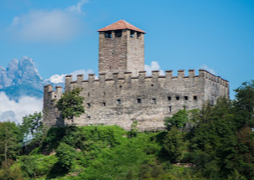

La sezione di Belluno organizza una visita al borgo storico di Mel dove, accompagnati da una esperta guida, potremo trascorrere una piacevole giornata alla scoperta dei palazzi e delle chiese che si affacciano sulla caratteristica piazza.

A fine visita ci trasferiremo al vicino Castello di Zumelle per godere dell’ospitalità del castellano per il pranzo nella taverna del Maniero.
Pranzo con menù concordato per tutti i partecipanti (antipasto- primo-secondo con contorno- dolce- vino ed acqua).
Al seguire verremo guidati alla visita della fortezza per scoprirne la storia, i segreti e le leggende che lo circondano.
Il programma prevede:

- Ore 9.00 - Ritrovo sulla piazza di Mel - da raggiungere con mezzi propri – a disposizione un vicino comodo parcheggio libero.
- Ore 12.00 - Spostamento con mezzi propri, preferibilmente condividendo le auto per evitare ingorghi, verso il castello di Zumelle. In caso di specifica richiesta si potrà organizzare una navetta per percorrere l’ultimo tratto di strada leggermente più ostica da Tiago a Zumelle lasciando i propri mezzi a Tiago (pagamento direttamente al vettore).

Il costo totale dell’uscita è di 40,00 € per adulti e 20,00 € per bambini con menù ridotto e dedicato mentre chi volesse solo il pranzo e la visita al castello il prezzo è di 35 € se adulto e 15 € bambino.
Guida a Mel e al Castello gentilmente offerta dal Circolo.

Il gruppo per la visita potrà essere composto da massimo 25 persone munite di Green Pass nel rispetto delle attuali normative Covid 19. Ogni variazione relativa all’argomento Covid verrà comunicata nel più breve tempo possibile.
Numero massimo partecipanti al pranzo 30 persone.

Inviare la scheda di adesione debitamente compilata a circolovicenza@alice.it e pc ai referenti:

MORETTI MONICA cel. 3348416513 e-mail monica.fasti@gmail.com
ZAETTA CELSO cel. 3491658224 e-mail zetacel@outlook.it

MODULO DI ADESIONE

Socio
Barrare le scelte:
□ VISITA, PRANZO, VISITA AL CASTELLO
□ PRANZO E VISITA AL CASTELLO
□ BAMBINO
COGNOME _________________________________________________

NOME _________________________________________________

Rif CELL _________________________________________________

Familiari soci
Barrare le scelte:
□ VISITA, PRANZO, VISITA AL CASTELLO
□ PRANZO E VISITA AL CASTELLO
□ BAMBINO
COGNOME _________________________________________________

NOME _________________________________________________

Rif CELL _________________________________________________

Barrare le scelte:
□ VISITA, PRANZO, VISITA AL CASTELLO
□ PRANZO E VISITA AL CASTELLO
□ BAMBINO
COGNOME _________________________________________________

NOME _________________________________________________

Rif CELL _________________________________________________

Barrare le scelte:
□ VISITA, PRANZO, VISITA AL CASTELLO
□ PRANZO E VISITA AL CASTELLO
□ BAMBINO
COGNOME _________________________________________________

NOME _________________________________________________

Rif CELL _________________________________________________

Il/la sottoscritto/a autorizza l’addebito delle quote sul proprio conto corrente N. ……………… IBAN …………………………………. Presso UniCredit Agenzia di………………… Cod. ……

FIRMA____________________________________________________

Il modulo di adesione deve pervenire ai referenti e al circolo circolovicenza@alice.it entro il 31 ottobre 2021 .

PRIVACY:

Avendo preso atto dell’informativa fornitami da UniCredit Circolo Vicenza sui contenuti, diritti e doveri sanciti dal Regolamento Europeo (UE / 2016/679) in tema di protezione dati, informativa comunque sempre consultabile sul sito del Circolo stesso (unicreditcircolovicenza.it) consento a UniCredit Circolo Vicenza di trattare i miei dati per l’organizzazione ed erogazione dei servizi richiesti in questa circolare.

Firma………………………………………………………………………

RESPONSABILITA’: Il partecipante è consapevole che la sua partecipazione (e quella dei propri familiari) alle manifestazioni del Circolo Vicenza o ad attività patrocinate dal Circolo, avviene a suo rischio e pericolo e sotto la propria responsabilità. È consapevole altresì di sollevare il Circolo Vicenza, l’organizzazione, i suoi rappresentanti ed aiutanti, le autorità e le altre persone collegate con l’organizzazione delle manifestazioni, da ogni e qualsiasi responsabilità per danni e inconvenienti che a lui derivassero o derivassero a terzi, o a cose di terzi, per effetto della sua partecipazione alle attività istituzionali, rinunciando a priori a qualsiasi rivalsa e ad ogni ricorso ad autorità non considerate dalle vigenti norme.

Firma………………………………………………………………………

LIBERATORIA/AUTORIZZAZIONE PER LA PUBBLICAZIONE DI FOTO: A titolo gratuito, senza limiti di tempo, anche ai sensi degli artt. 10 e 320 cod.civ. e degli artt. 96 e 97legge 22.4.1941, n. 633, Legge sul diritto d’autore, alla pubblicazione delle proprie immagini sul sito internet di UniCredit Circolo Vicenza, nonché autorizza la conservazione delle foto e dei video stessi negli archivi informatici di UniCredit Circolo Vicenza e prende atto che la finalità di tali pubblicazioni sono meramente di carattere informativo ed eventualmente promozionale.
Firma………………………………………………………………………

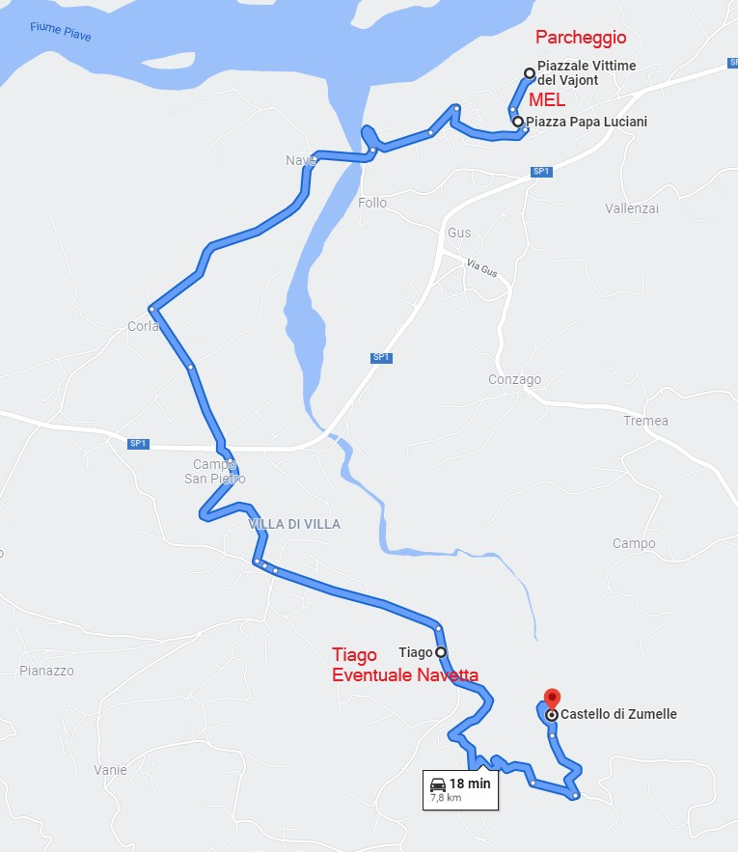

LEGENDA

LUOGO POSIZIONE PLUS CODE MAPS

Parcheggio Mel 46°03'51.7"N 12°04'48.1"E 337J+Q2 Mel, Provincia di Belluno
Ritrovo 46°03'51.7"N 12°04'48.1"E 336H+XQG Mel, Provincia di Belluno
Tiago 46°02'25.4"N 12°04'26.3"E 23RF+5H5 Tiago, Provincia di Belluno

Castello di Zumelle 46°02'11.6"N 12°04'52.4"E 23PJ+JF3 Borgo Valbelluna, Belluno

